【巩固练习】
一、选择题
1．如图所示，∠1和∠2是对顶角的图形共有（ ）
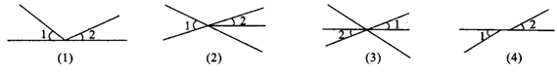
A．0个 B．1个 C．2个 D．3个
2．以下四个叙述中，正确的有( )
①相等的角是对顶角；②互补的角是邻补角；③两条直线相交，可构成2对对顶角；④对顶角、邻补角都有一个共同特点：两个角有公共的顶点．
A．4个 B．3个 C．2个 D．1个
3．（2014春•琼海期中）在同一平面内两条直线的位置关系可能是（ ）
A．相交或垂直 B． 垂直或平行
C．平行或相交 D． 平行或相交或重合
4．如图所示，点A到BD的距离是指( )
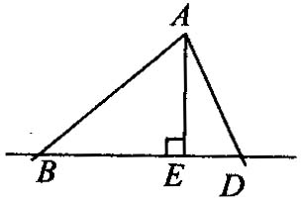
A．线段AB的长度 B．线段AD的长度 C．线段AE D．线段AE的长度
5．在平面上，过直线上一点可以画这条直线的垂线的条数为 ( )
A．1 B．2 C．3 D．4
6.如图，AB⊥CD于点O，直线EF经过点O，若∠1＝26°，则∠2的度数是（ ）
A．26° B．64° C．54° D．以上答案都不对
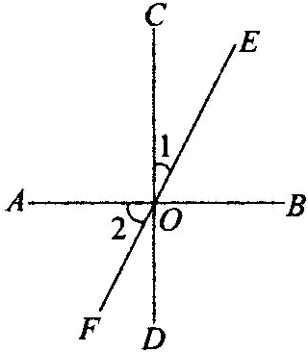

二、填空题
7．（2014秋•新泰市月考）四条直线两两相交，至多会有 个交点．
8．如图，直线a，b相交，∠1＝60°，则∠2＝________，∠3＝________，∠4＝________．
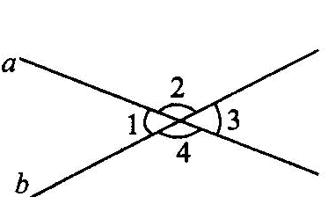

9．如图所示，直线AB，CD，EF相交于点O，CD⊥AB，若∠COE＝30°，则∠AOE＝_____，∠AOF＝______．
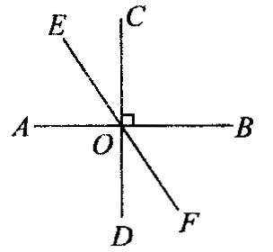
10．如图，直线AB与CD的位置关系是________，记作________于点________，此时∠AOD＝______＝______＝______＝90°．
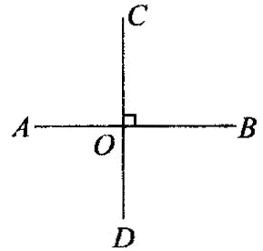
11.如图，∠AOB＝90°，则AB BO；若OA＝3 cm，OB＝2 cm，则A点到OB的距离是________cm，点B到OA的距离是________cm；O点到AB上各点连接的所有线段中________最短．
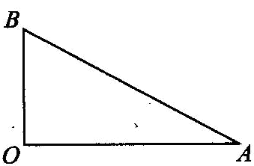

12．如图所示，已知直线AB、CD相交于点O，OA平分∠EOC，∠EOC＝100°，则∠BOD的度数是 ．
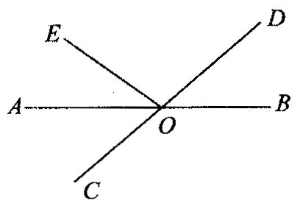
三、解答题
13.（2015春•怀集县期末）如图，OC⊥AB于点O，OD平分∠BOC，求∠COD的度数．
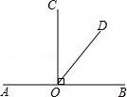
14．如图，OA⊥OB，OC⊥OD，OE是OD的反向延长线．
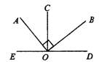
(1) ∠AOC等于∠BOD吗？请说明理由；
(2)若∠BOD＝32°，求∠AOE的度数．
15．如图所示，小明家在A处，他要去在同一条路上的小丽家或小红家或小华家或小刚家问作业，则最少要走多少米可以问到作业?
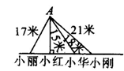
【答案与解析】
一、选择题
1. 【答案】B
【解析】只有（3）中的∠1与∠2是对顶角．
2．【答案】C
【解析】③④正确．
3. 【答案】C．
4. 【答案】D
5. 【答案】A
6. 【答案】B
【解析】∠BOE＝90°－∠1＝64°，又∠AOF＝∠BOE＝64°．

二、填空题
7.【答案】6．
【解析】如图，可看出四条直线两两相交，至多有6个交点．

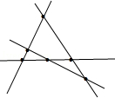
8. 【答案】120°， 60°， 120°．
9. 【答案】60°， 120°
【解析】∠AOE＝90°－∠COE＝60°，
∠AOF＝∠AOD+∠DOF＝90°＋∠EOC＝90°+30°=120°．
10.【答案】垂直，AB⊥CD， O，∠BOD， ∠BOC，∠AOC．
【解析】垂直的定义．
11.【答案】＞， 3， 2， 垂线段．
【解析】点到直线的距离的定义
12.【答案】50°
【解析】由题意知：∠BOD＝∠AOC=∠EOC＝50°．
三、解答题
13.【解析】
解：∵OC⊥AB于点O，
∴∠BOC=90°，
∵OD平分∠BOC，
∴∠COD=45°．
14.【解析】
解： (1)∠AOC＝∠BOD．
理由：∵ OA⊥OB，OC⊥OD(已知)．
∴ ∠AOB＝90°，∠COD＝90°．
即∠AOC+∠BOC＝90°，∠BOD+∠BOC＝90°，
∴ ∠AOC＝∠BOD(同角的余角相等)．
(2)∵ ∠AOB＝90°，∠BOD＝32°，
∴ ∠AOE＝180°－∠AOB－∠BOD＝180°－90°－32°＝58°．
15.【解析】
解：小明到小红家问作业最近，所以小明至少要走15米．

